مدرسة برطعة الإعدادية
ورقة عمل بموضوع الصندوق

الاسم:ــــــــــــــــــــــــــــــــــــــــــــــــــــــــــــــــــــــــــــــــــــ الصف: ـــــــــــــــــــــــــــــــــــــــــــــــــــــ

- مهمة بناء مجسّمات:

أمامكم مكعبات ذات وحدة حجم واحدة. ابنوا بواسطتها المجسّمات التالية، واملئوا الفراغ:
1.صندوق ذو حجم 12 سم³.
كم مكعباً استخدمتم؟ __________

- مكعب ذو حجم 8 سم³ .
كم مكعباً استخدمتم؟ __________

- صندوق ذو حجم 24 سم3.
كم مكعباً استخدمتم؟ ___________

ماذا تستنتجون من ذلك ؟
اكتبوا الإستنتاج هنا :

- قارنوا بين الصناديق التي حصَلَت عليها الفرق المختلفة وأجيبوا:

هل حصلتم على صناديق مختلفة ؟؟ وماذا تستنتجون من ذلك ؟؟
__________________________________________________________________________________________________

- هل يمكن بناء مكعب ذو حجم 12 سم³ من هذه المكعبات ؟؟ ولماذا؟؟
__________________________________________________________________________________________________

2. حلّ التمارين التالية :

1. أمامكم الصندوق التالي:
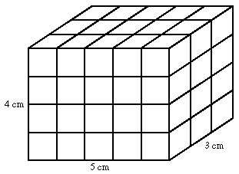

- ما هي مساحة أوجه الصندوق؟ _______________
- ما هو حجم الصندوق؟ ____________________

- ملاحظة: دقق في وحدات المساحة والحجم.

2. امامكم الصندوق التالي. حجم الصندوق هو 1280 سم³. جد a.

a سم

8 سم
20 سم

____________________________________________________________________________________________

3. أراد مسؤول عن بركة أن يعبّئها بالماء بمساعدة وعائين كبيرين، كلٌّ منهما على شكل صندوق، ولكلٍّ منهما حجم مختلف.

2 م
وعاء "أ"
وعاء "ب"
2 م
3 م
2 م
1 م
5 م
شكل البركة عبارة عن مكعب.
تم ملء البركة بواسطة هذين الوعائين حيث تم استخدام وعاء "أ" مرتين، ووعاء "ب" 4 مرات خلال التعبئة.
- احسب حجم البركة : _______________________

- ما هو طول ضلع البركة ؟ _____________________
أتمنى لكم عملاً ممتعاً
لُباب كتاني

